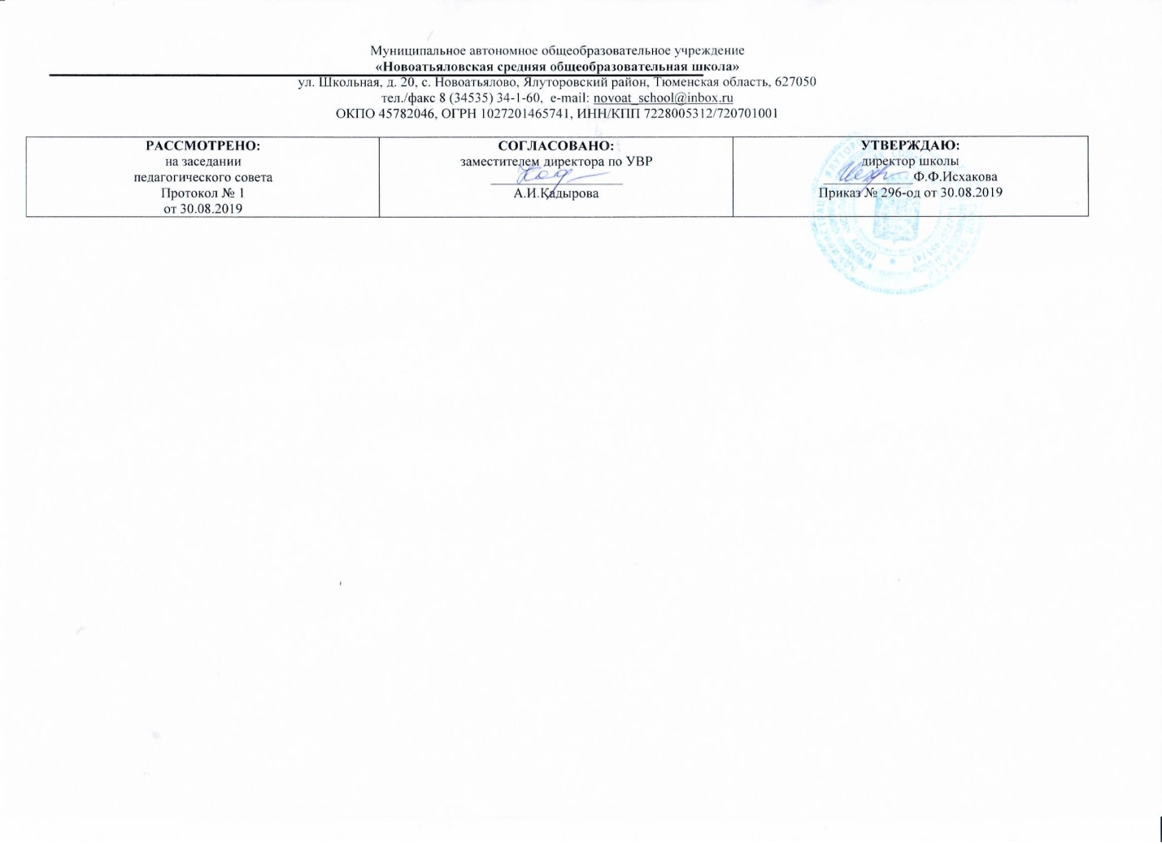

Рабочая программа

по учебному предмету физическая культура

для 10 класса на 2019-2020 учебный год

Составитель РП

Ишбулатова Гульшат Наиловна,

учитель физической культуры

Год разработки - 2019

# Требования к уровню подготовки выпускников

В результате изучения физической культуры на базовом уровне ученик должен

*знать/понимать:*

- влияние оздоровительных систем физического воспитания на укрепление здоровья, профилактику профессиональных заболеваний и вредных привычек;

- способы контроля и оценки физического развития и физической подготовленности;

- правила и способы планирования системы индивидуальных занятий физическими упражнениями различной направленности;

*уметь:*

- выполнять индивидуально подобранные комплексы оздоровительной и адаптивной (лечебной) физической культуры, композиции ритмической и аэробной гимнастики, комплексы упражнений атлетической гимнастики;

- выполнять простейшие приемы самомассажа и релаксации;

- преодолевать искусственные и естественные препятствия с использованием разнообразных способов передвижения;

- осуществлять творческое сотрудничество в коллективных формах занятий физической культурой;

- использовать приобретенные знания и умения в практической деятельности и повседневной жизни для:

- повышения работоспособности, укрепления и сохранения здоровья;

- подготовки к профессиональной деятельности и службе в Вооруженных Силах Российской Федерации;

- организации и проведения индивидуального, коллективного и семейного отдыха, участия в массовых спортивных соревнованиях;

- активной творческой жизнедеятельности, выбора и формирования здорового образа жизни;

- понимания взаимосвязи учебного предмета с особенностями профессий и профессиональной деятельности, в основе которых лежат знания по данному учебному предмету.

**Содержание учебного предмета**

# Физическая культура и основы здорового образа жизни

Современные оздоровительные системы физического воспитания, их роль в формировании здорового образа жизни, сохранении творческой активности и долголетия, предупреждении профессиональных заболеваний и вредных привычек, поддержании репродуктивной функции.

Основы законодательства Российской Федерации в области физической культуры, спорта, туризма, охраны здоровья.

Оздоровительные мероприятия по восстановлению организма и повышению работоспособности: гимнастика при занятиях умственной и физической деятельностью; сеансы аутотренинга, релаксации и самомассажа, банные процедуры.

Особенности соревновательной деятельности в массовых видах спорта; индивидуальная подготовка и требования безопасности.

# Физкультурно-оздоровительная деятельность

Оздоровительные системы физического воспитания.

Ритмическая гимнастика: индивидуально подобранные композиции из упражнений, выполняемых с разной амплитудой, траекторией, ритмом, темпом, пространственной точностью.

Аэробика: индивидуально подобранные композиции из дыхательных, силовых и скоростно-силовых упражнений, комплексы упражнений на растяжение и напряжение мышц.

Атлетическая гимнастика: индивидуально подобранные комплексы упражнений с дополнительным отягощением локального и избирательного воздействия на основные мышечные группы.

Индивидуально-ориентированные здоровьесберегающие технологии: гимнастика при умственной и физической деятельности; комплексы упражнений адаптивной физической культуры; оздоровительные ходьба и бег.

# *Прикладная физическая подготовка*

Полоса препятствий. Кросс по пересеченной местности с элементами спортивного ориентирования; передвижение различными способами с грузом на плечах по возвышающейся над землей опоре.

***Легкая атлетика*:** Спринтерский бег. Низкий старт. Стартовый разгон. Финиширование. Эстафетный бег. Специальные беговые упражнения. Прыжок в длину. Метание гранаты из различных положений и на дальность. Челночный бег. Прыжок в высоту.

***Лыжная подготовка*:** Попеременный четырехшажный ход. Одновременный одношажный и одновременный двухшажный ход. Подъем в гору различными способами. Повороты на месте и в движении. Одновременный и попеременный коньковый ход. Преодоление препятствий при спуске с горы. Торможение различными способами. Прохождение дистанции 5-6 км.

***Спортивные игры*:**

*«волейбол»* Комбинации из передвижений и остановок игрока. Передача мяча двумя руками сверху. Прием мяча двумя руками снизу. Прием мяча после подачи. Прием мяча от сетки. Нижняя прямая подача мяча. Верхняя прямая подача. Прямой нападающий удар. Одиночное и групповое блокирование. Тактика свободного нападения. Позиционное нападение. Учебная игра в волейбол.

*«баскетбол»* Стойки и передвижения игрока. Передачи мяча различными способами на месте и в движении. Ведение мяча с сопротивлением защитника. Передачи с сопротивлением игрока. Бросок мяча в движении. Бросок в прыжке со средней дистанции. Индивидуальные действия в защите (вырывание, выбивание мяча, накрывание броска). Нападение быстрым прорывом. Нападение протии зонной защиты. Нападение через заслон. Учебная игра в баскетбол.

# *Спортивно-оздоровительная деятельность:*

Подготовка к соревновательной деятельности и выполнению видов испытаний (тестов) и нормативов, предусмотренных Всероссийским физкультурно-спортивным комплексом "Готов к труду и обороне" (ГТО)"; совершенствование техники упражнений в индивидуально подобранных акробатических и гимнастических комбинациях (на спортивных снарядах); в беге на короткие, средние и длинные дистанции; прыжках в длину и высоту с разбега; передвижениях на лыжах; совершенствование технических приемов и командно-тактических действий в спортивных играх (баскетболе, волейболе, футболе, мини-футболе); технической и тактической подготовки в национальных видах спорта.

***Гимнастика с элементами акробатики:*** Висы и упоры. Подъем переворотом. Подтягивания на перекладине. Упражнения на гимнастической скамейке. Строевые упражнения на месте и в движении. Опорный прыжок. Акробатические упражнения.

**3.Тематическое планирование с указанием количества часов, отводимых на освоение каждой темы**

|  |  |  |
| --- | --- | --- |
| **№**  **урока** | **Название тем** | **Кол-во часов** |
| 1 | **Легкая атлетика**. Инструктаж по ТБ.. Влияние занятий легкой атлетикой на организм. Всероссийский физкультурно-оздоровительный комплекс «Готов к труду и обороне» (ГТО) как форма соревновательной деятельности и тестирования. | 1 |
| 2 | **РК**.Основы законодательства Российской Федерации в области физической культуры, спорта, туризма, охраны здоровья.. | 1 |
| 3 | Физическая подготовка, ее связь с укреплением здоровья, развитием физических качеств. Развитие скоростно-силовых качеств. *Выполнение видов испытаний (тестов) и нормативов, предусмотренных ВСФК ГТО* Бег 60 метров. | 1 |
| 4 | Физическая культура личности.  *Выполнение видов испытаний (тестов) и нормативов, предусмотренных ВСФК ГТО*. Прыжок в длину с места | 1 |
| 5 | Прыжок в длину с разбега способом «согнув ноги» | 1 |
| 6 | *Сдача нормативов ГТО.* Бег на результат (100 м).  Прыжок в длину с разбега способом «согнув ноги  Эстафетный бег. Развитие скоростных способностей. Теоретические знания о ВФСК ГТО | 1 |
| 7, | .Прыжок в длину способом «прогнувшись» с 13-15 беговых шагов.  Развитие скоростно-силовых качеств.  Тест на знание теоретических аспектов ВФСК ГТО | 1 |
| 8 | Биохимические основы прыжков. ОРУ.  *Сдача нормативов ГТО.* Прыжок в длину способом «прогнувшись» с 13-15 беговых шагов. | 1 |
| 9 | Метание гранаты на дальность с 5-6 беговых шагов Развитие скоростно-силовых качеств. | 1 |
| 10 | Биохимическая основа метания мяча. ОРУ. Челночный бег. Развитие скоростно-силовых качеств.  Кросс по пересеченной местности с элементами спортивного ориентирования. . | 1 |
| 11 | **РК.** Соревнования по легкой атлетике, рекорды спортсменов нашей области. ОРУ.  *Сдача нормативов ГТО.* Метание гранаты. Челночный бег3х10 | 1 |
| 12 | **Футбол.** Правила техники безопасности во время спортивных игр.  Особенности соревновательной деятельности в массовых видах спорта; индивидуальная подготовка и требования безопасности.  Ведение мяча правой и левой ногой. Учебные игры 4х4. | 1 |
| 13 | Профилактика близорукости. Передача мяча в парах правой и левой ногой. Учебные игры 4х4. Оздоровительные мероприятия по восстановлению организма и повышению работоспособности | 1 |
| 14 | Профилактика простуды. Удар поворотом правой и левой ногой. Учебные игры 4х4. | 1 |
| 15 | **Волейбол.** Инструктаж по ТБ.ОРУ. Особенности соревновательной деятельности в массовых видах спорта; индивидуальная подготовка и требования безопасности. | 1 |
| 16 | Верхняя передача мяча в парах с шагом. Прием мяча двумя руками снизу. Прямой нападающий удар. Учебная игра. Развитие координационных способностей. | 1 |
| 17 | Верхняя передача мяча в парах с шагом. Прием мяча двумя руками снизу. Прямой нападающий удар. | 1 |
|  | Учебная игра. Развитие координационных способностей. |  |
| 18 | Прямой нападающий удар. Позиционное нападение. Учебная игра. Развитие координационных способностей. | 1 |
| 19 | Прямой нападающий удар через сетку. Нападение через 4-ю зону. Одиночное блокирование. Нижняя прямая подача, прием мяча от сетки. Учебная игра. Развитие координационных способностей. | 1 |
| 20 | Прямой нападающий удар через сетку. Нападение через 4-ю зону. Одиночное блокирование. Нижняя прямая подача, прием мяча от сетки. Учебная игра. Развитие координационных способностей. | 1 |
| 21 | Верхняя прямая подача, прием мяча от сетки. Учебная игра. Развитие координационных способностей. | 1 |
| 22 | Верхняя прямая подача, прием мяча от сетки. Учебная игра. Развитие координационных способностей. | 1 |
| 23 | Верхняя игра. Развитие координационных способностей. | 1 |
| 24 | Правила соревнований по волейболу. Учебная игра. | 1 |
| 25 | Оздоровительные мероприятия по восстановлению организма и повышению работоспособности. Планирование и контроль при самостоятельных занятиях. | 1 |
| 26 | **Гимнастика**. Инструктаж по ТБ. Формирования правильного телосложения. Атлетическая гимнастика. | 1 |
| 27 | Профилактика юношеского травматизм: Повороты в движении. ОРУ на месте. Развитие силы. Комплекс ритмической гимнастики. | 1 |
| 28 | **РК**. Понятие телосложения и характеристика его основных типов. Тактическая и техническая подготовка в национальных видах спорта. .. Висы и упоры. Развитие гибкости и силовых способностей. | 1 |
| 29 | Висы и упоры. Развитие гибкости и силовых способностей. | 1 |
| 30 | Висы и упоры. Развитие гибкости и силовых способностей. | 1 |
| 31 | Висы и упоры. Развитие гибкости и силовых способностей.  *Сдача нормативов ГТО.* Подтягивание в висе | 1 |
| 32 | Висы и упоры. Развитие гибкости и силовых способностей. | 1 |
| 33 | Лазание по канату на скорость. ОРУ на месте.  Акробатические упражнения. | 1 |
| 34 | Акробатические упражнения. |  |
| 35 | Акробатические упражнения.  *Сдача нормативов ГТО.* Поднимание туловища | 1 |
| 36 | Акробатические упражнения.  *Сдача нормативов ГТО.* Наклон туловища, стоя на гимнастической скамейке. | 1 |
| 37 | Акробатические комбинации из разученных элементов. Опорный прыжок через козла. | 1 |
| 38 | Акробатические комбинации из разученных элементов. Опорный прыжок через козла. | 1 |
| 39 | Акробатические комбинации из разученных элементов. Опорный прыжок через козла. | 1 |
| 40 | Преодоление полосы препятствия. | 1 |
| 41 | **РК.**  Приемы защиты и самообороны из атлетических единоборств .  О национальной борьбе «Кораш» | 1 |
| 42 | .Приемы защиты и самообороны из атлетических единоборств | 1 |
| 43 | Приемы защиты и самообороны из атлетических единоборств | 1 |
| 44 | Оздоровительные системы физического воспитания**.**  Ритмическая гимнастика. | 1 |
| 45 | Оздоровительные системы физического воспитания**.**  Ритмическая гимнастика, аэробика. Понятие о телосложении | 1 |
| 46 | Оздоровительные системы физического воспитания**.**  Ритмическая гимнастика, аэробика. Планирование и контроль индивидуальных физических нагрузок в процессе самостоятельных занятий физическими упражнениями | 1 |
| 47 | **Лыжная подготовка.** Инструктаж по Т\б.  **РК** Основы знаний (теория) ВФСК ГТО Вредные привычки и их профилактика средствами физической культуры. | 1 |
| 48 | Коньковый ход. Повторение. Прохождение в медленном темпе до 2 – 3 км. Подготовка к соревновательной деятельности и выполнению видов испытаний (тестов) и нормативов, предусмотренных ВФСК ГТО, | 1 |
| 49 | Коньковый ход. Повторение. Прохождение в медленном темпе до 2 – 3 км | 1 |
| 50 | Попеременный двухшажный и четырехшажный ходы. Прохождение в медленном  темпе до 2 – 3 км | 1 |
| 51 | Признаки утомления и переутомления. Меры по их предупреждению.  Прохождение в медленном темпе до 2 – 3 км. | 1 |
| 52 | Одновременный одношажный и одновременный двухшажный ходы.  Переход с одновременных ходов на попеременные. Прохождение в медленном темпе до 2 – 3 км | 1 |
| 53 | Переход с одновременных ходов на попеременные. Прохождение в медленном темпе до 2 – 3 | 1 |
| 54 | Преодоление подъемов и препятствий. | 1 |
| 55 | Торможение и поворот «плугом». Прохождение в медленном темпе до 3 – 4 к | 1 |
| 56 | Поворот на месте махом. Прохождение в медленном темпе до 3 – 4 | 1 |
| 57 | Обморожение и его профилактика. Прохождение дистанции 4 - 5 км. | 1 |
| 58 | Повороты упором. Прохождение в медленном темпе до 3 – 4 км. | 1 |
| 59 | Попеременные и одновременные ходы .Переход с попеременных ходов на одновременные. Прохождение в медленном темпе до 3 – 4 км | 1 |
| 60 | Попеременные и одновременные ходы. Переход с попеременных ходов на одновременные. Прохождение в медленном темпе до 3 – 4 км | 1 |
| 61 | Прохождение дистанции 2 и 3 км на результат. | 1 |
| 62 | Прохождение дистанции 4 км. Прохождение на результат (по нормативам ГТО ) | 1 |
| 63 | Коньковый ход. Элементы тактики лыжных гонок: распределение сил, лидирование, обгон, финиширование. | 1 |
| 64 | Подъемы, спуски, торможения. Коньковый ход | 1 |
| 65 | Прохождение дистанции 5 км. Спуски в различных стойках. | 1 |
| 66 | Одновременные и попеременные ходы. Прохождение дистанции 3 – 4 км. | 1 |
| 67 | 3ачет. Лыжные ходы. | 1 |
| 68 | Прохождение дистанции 5 км. | 1 |
| 69 | Элементы тактики лыжных гонок: распределение сил, лидирование, обгон, финиширование. Прохождение дистанции до 3 - 4 км. | 1 |
| 70 | *Сдача нормативов ГТО.*  Прохождение дистанции 3км (д), 5 км(юн) | 1 |
| 71 | Подвижные игры. Эстафеты. Тест на знание теоретических аспектов ВФСК ГТО  **РК.** Игра «Городки» | 1 |
| 72 | **Баскетбол.** Правила техники безопасности. | 1 |
| **73** | **РК.** Современное олимпийское и физкультурно-массовое движение. ОРУ. Передача мяча различными способами в движении с сопротивлением. | 1 |
| 74 | Передача мяча различными способами в движении с сопротивлением. Ведение мяча с со-  противлением. Бросок мяча в прыжке со средней дистанции с сопротивлением. Сочетание приемов ведения, передачи, броска мяча. Нападение против зонной защиты. Нападение через заслон. Развитие координационных качеств. | 1 |
|  |  |
| 75 | Бросок мяча в прыжке со средней дистанции с сопротивлением. Сочетание приемов ведения, передачи, броска мяча. | 1 |
| 76 | Правила судейства по баскетболу. Подготовка к соревновательной деятельности.  ОРУ.. Передачи мяча различными способами в движении с сопротивлением. | 1 |
| 77 | Учебные игры в баскетбол.. Нападение против зонной защиты Нападение через заслон. | 1 |
| 78 | . Бросок мяча в прыжке со средней дистанции с сопротивлением. Сочетание приемов ведения, передачи, броска мяча. | 1 |
| 79 | Учебные игры в баскетбол.  Нападение против зонной защиты Нападение через заслон. | 1 |
| 80 | Учебная игры в баскетбол.. Правила соревнований. Жесты судьи. | 1 |
| **81** | **Волейбол.** Инструктаж по технике безопасности на занятиях волейболом. ОРУ. Комбинации из передвижений и остановок игрока. | 1 |
| 82 | Верхняя передача мяча в парах с шагом. Прием мяча двумя руками снизу. Прямой нападающий удар. Позиционное нападение. Учебная игра. Развитие координационных способностей. |  |
| 83 | Прием мяча двумя руками снизу. Прямой нападающий удар. Позиционное нападение. Учебная гра. Развитие координационных способностей. | 1 |
| 84 | Санитарно-гигиенические требования к местам проведения занятий.. Прямой нападающий удар. Позиционное нападение.  Учебная игра. Развитие координационных способностей. | 1 |
| 85 | .Учебная игра. Развитие координационных способностей. | 1 |
| 86 | Прямой нападающий удар через сетку. Учебная игра. Развитие координационных способностей. | 1 |
| 87 | Учебная игра. Развитие координационных способностей.  Составление планов и самостоятельное проведение занятий спортивной подготовкой, прикладной физической подготовкой с учетом индивидуальных показаний здоровья и физического развития | 1 |
| 88 | **Легкая атлетика.** Правила техники безопасности. ОРУ в движение. Прыжок в высоту с разбега  (перешагивание). Теоретические знания для выполнения нормативов ВФСК ГТО | 1 |
| 89 | Спринтерский бег.  *Сдача нормативов ГТО.*Бег 30 метров.  **РК** Подвижные игры. «Русская лапта» | 1 |
| 90 | *Сдача нормативов ГТО*. Бег 60 метров  ОРУ в движение. Прыжок в высоту с разбега ( перешагивание). Подвижные игры. «Русская лапта» | 1 |
| 91 | *Сдача нормативов ГТО* Бег 100 метров.  Прыжок в высоту с разбега ( перешагивание). Подвижные игры | 1 |
| 92 | Прыжок в высоту с разбега ( перешагивание). Подвижные игры | 1 |
| 93 | Прыжок в высоту с разбега ( перешагивание) – у . Подвижные игры  **РК** Достижения отечественных спортсменов. | 1 |
| 94 | **РК** Олимпийские игры древности. Возрождение Олимпийских игр и олимпийского движения. Олимпийское движение в России. Современные Олимпийские игры.  *Сдача нормативов ГТО* Прыжок в длину с места | 1 |
| 95 | **РК** Правила закаливания .Прикладное значение легкоатлетических упражнений. Развитие скоростно-силовых качеств. Игра «Русская лапта». Полоса препятствия. | 1 |
| 96 | *Сдача нормативов ГТО* Метание гранаты 500 (700 ) с 2 – 3 шагов разбега. Прыжок в длину с разбега. Тактическая и техническая подготовка в национальных видах спорта – метание | 1 |
| 97 | Метание гранаты 500 (700 ) с 2 – 3 шагов разбега. Прыжок в длину с разбега. | 1 |
| 98 | Кросс по пересеченной местности с элементами спортивного ориентирования. Преодоление полосы препятствия. | 1 |
| 99 | Кросс по пересеченной местности с элементами спортивного ориентирования. Преодоление полосы препятствия. | 1 |
| 100 | Кросс по пересеченной местности с элементами спортивного ориентирования. Преодоление полосы препятствия. | 1 |
| 101 | *Сдача нормативов ГТО* 2000 м (д) , 3000 м(м) | 1 |
| **102** | **РК** Современные оздоровительные системы физического воспитания, их роль в формировании здорового образа жизни. Подвижные игры (народные) | 1  **102 часа** |